Rwanda

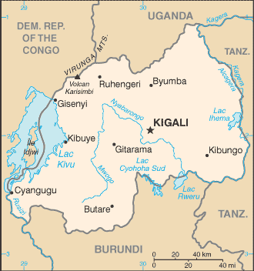
Rwandská republika

Rozloha : 26 338 km²

Počet obyvatel: 10,186 mil.

Národnostní složení: Hutu 84 %, Tutsi 15 %, Twa 1 %

Náboženské složení:74 % křesťané, 1 % muslimové
25 % vyznává různá místní náboženství

Úřední jazyky: kinyarwanda, angličtina, francouzština

Administrativně správní členění: 5 provincií
(Severní provincie, Východní provincie, Jižní provincie,
Západní provincie a Kigali provincie), tyto provincie se
dále dělí na 30 oblastí
Hlavní město: Kigali, 0,3 mil. obyv.
Peněžní jednotka: rwandský frank (Rfr) - 100 centimů
Hlavní politické strany:
Rwandan Patriotic Front (RPF), založena r. 1979 v kampalském exilu příslušníky menšinového kmene Tutsi. V r. 1990 zahájila ozbrojený boj proti vládě, dominované Huty, ze kterého vyšla jako vítěz.

Mouvement démocratique républicain (MDR), založena r. 1959 jako nástupce hnutí, které svrhlo tehdejší tutsijskou monarchii a nastolilo moc většinové skupiny Hutu.

Parti liberal, založena r. 1991, původně pro Hutu, v současnosti převládají protutsijské elementy.

Parti social démocrate - vznikla oddělením části MDR, zaregistrována r. 1991. Základnu tvoří rwandská inteligence

Prezident : Paul Kagame
Členství země mezinárodních organizacích: OSN, MMF, WTO
Členství v regionálních uskupeních: , Africká unie (AU), Common Market for Eastern and Southern Africa (Comesa), EAC (East African Community)

Historie

Původní obyvatelé tohoto území byli lovci-sběrači Pygmejové skupiny Twa. Později se v zemi usadili Hutuové, kteří se stali zemědělci. Ti byli ovládnuti Tutsijskými nájezdníky, kteří na toto území přišli na konci 13. století z jihu a byli chovateli dobytka. Jejich vůdce Ruganzu Bwimba založil v 15. století království, které se udrželo až do 19. století na dnešním území Rwandy. Hutuové byli porobeni. Na počátku 19. století na dnešním území Rwandy vznikla centralizovaná říše pod vládou dynastie Baněnginja. Od r. 1890 začalo Německo uplatňovat nárok na toto území. Koncem 19. století soupeřily o nadvládu tohoto území již tři státy, a to Německo, Belgie a Velká Británie. Od roku 1899 bylo území součástí Německé východní Afriky a za 1. světové války v roce 1916 bylo obsazeno Belgičany. V letech 1920-1946 spolu s Burundi jako Ruanda-Urundi bylo mandátní území Společnost Národů pod belgickou správou. Obě země tvořili zvláštní oblast Belgického Konga v čele s viceguvernérem a komisařem. Od roku 1946 bylo území součástí poručenského území OSN Ruanda-Urundi opět pod belgickou správou.
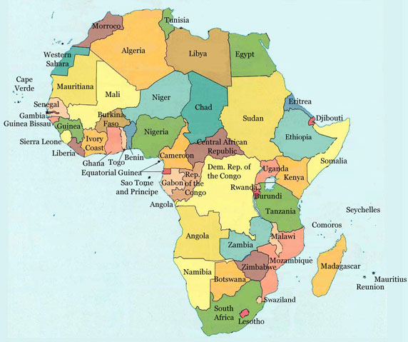
S podporou tutsijského vládce Kigeriho V. byla v září 1959 založena první politická strana, Národní svaz Rwandy (UNAR), požadující zrušení poručenského systému a vyhlášení plné nezávislosti. Na konci roku vznikly dvě politické strany Hutuů, které spolupracovaly s belgickou správou a snažily se o likvidaci feudálních výsad Tutsiů. V roce 1960 získala Rwanda autonomii, volby v roce 1960 vyhráli Hutuové. Již v průběhu voleb došlo ke krvavým srážkám mezi Hutuy a Tutsii. 28. ledna 1961 byla vyhlášena republika a v září 1961 se konalo referendum o budoucnosti země: 83% účastníků hlasovalo pro zrušení monarchie. V čele Rwandy stanul prezident Grégoire Kayibanda. Plnou nezávislost země získala až 27. června 1962, kdy byl poručenský statut zrušen. v důsledku rozsáhlým represáliím odešlo již na konci roku 1961 na 150 000 uprchlíků do sousedních zemích, zejména do Burundi. Tutsijská exilová vláda se ustavila v ugandském hlavním městě Kampale. Roku 1963 do země vtrhli Tutsiové z Burundi, útok se však nezdařil a mnoho Tutsiů bylo zmasakrováno. Pokračující násilí vedlo k vojenskému puči v červenci 1973 vedeným Juvénalem Habyalimanem (1937 až 1994), který svrhl vládu jednotné strany Mouvement Démocratique Républicain, která v parlamentních volbách 1965 a 1969 obsadila všechna křesla, a prezidenta Grégoirea Kayibandu. Moc přešla do rukou Národního výboru za mír a národní jednotu. Nový prezident, Juvénal Habyarimana, založil vlastní jednotnou stranu, dal vypracovat ústavu, Podle této ústavy ze 17. prosince 1978 se stala Rwanda republikou v čele s prezidentem. Roku 1981 byl opět zřízen civilní režim s jedinou politickou stranou a proběhli volby do legislativy. Roku 1990 zastavil další tutsijský útok. Podle nové ústavy z roku 1991 se Rwanda stala pluralitním státem. Demokratické změny však neukončily kmenové nepřátelství.

Rwandská genocida

Jako Rwandská genocida je označováno masové vyvražďování rwandských etnik Tutsiů a Hutuů na jaře 1994. Vyvražďování bylo řízeno Hutuy a bylo uplatňováno na Tutsiích a politicky umírněných Hutuech.Za počátek, který genocidu spustil, je považován atentát na oba prezidenty zemí Rwanda a Burundi 6. dubna 1994. V období zhruba 100 dní bylo vyvražděno přinejmenším 0,5 milionu lidí, převážně Tutsiů. Podle většiny odhadů však čísla dosahují hodnoty 800 tisíc až 1 milion mrtvých, což by představovalo 20% celé populace
¨
Příprava masakru:
Rwandský prezident Juvenal Habyarimana se rozhodl k radikálnímu řešení vleklých etnických sporů. Podněty k plánování masových vražd tutsijského obyvatelstva mu dala politická jednání ze začátku 90. let, která zdůrazňovala nutnost demokratických reforem v zemi. Demokratické reformy žádala i řada rwandských Hutuů. Ve snaze odvrátit pozornost od své autoritářské vlády a hospodářských těžkostí země začal Habyarimana plánovat genocidu od roku 1992 v rámci skupiny Akazu („malý dům“), jejímiž členy byla jeho manželka a několik blízkých spolupracovníků.
Genocida:
Hlavními aktéry genocidy byly hutuské milice Interahamwe (v překladu: „Ti, kdo bojují spolu“) řízené Národním republikánským hnutím pro demokracii a rozvoj (vládní strana) a menší Impuzamugambi (v překladu: „Ti, kdo mají společný cíl“)

Symboly genocidy ve Rwandě jsou bezpochyby rádio a mačeta. Rádio hrálo důležitou roli, protože prostřednictvím rádia byla řízena většina masakrů.
Masakr ukončili až tutsijští povstalci ze Rwandské vlastenecké fronty (FPR), kteří postupovali od Ugandy směrem na jih a v červnu 1994 dobyli hlavní město Kigali. Postupně ovládli celou zemi a vytlačili poraženou rwandskou (hutuuskou) armádu, tzv. Ozbrojené síly Rwandy - FAR a hutuské milice do Zairu. V červenci 1994 tutsijská FPR prohlásila válku za ukončenou a na znamení usmíření dosadila hutuského předáka Pasteura Bizimungua za prezidenta. Hutuové se ale obávali represí a houfně začali opouštět Rwandu a utíkali do Zairu, Tanzánie, Ugandy a v menší míře do Burundi. Takto odešlo možná až 2 mil. lidí a stali se tak po Afgáncích druhou nejpočetnější skupinou uprchlíků mimo svoji vlast. Do Rwandy se ale vrátilo až 1 mil. tutsijských uprchlíků z ciziny.

OSN a Rwanda

OSN se stala předmětem rozsáhlé kritiky pro svoji neschopnost zabránit masakrům. Mezinárodní jednotky přítomné v Pomocné misi OSN pro Rwandu (UNAMIR) pod vedením kanadského generálporučíka Roméa Dallaira byly početně slabé a špatně vybavené a proto nebyly s to masakrům zabránit.
Především s ohledem na předchozí neúspěšnou mírovou misi v Somálsku totiž chyběla dostatečná politická vůle uvnitř OSN pro posílení mise a nezbytné rozšíření mandátu, o což Roméo Dallaire soustavně žádal již několik měsíců před zahájením masakrů, jejichž přípravu zaznamenal. Dokonce poskytl svým nadřízeným seznam podle něj největších skladů zbraní připravených pro masakry a navrhoval jejich zabavení a likvidaci, tyto akce mu však byly zakázány.
Když propukly masakry, Dallaire byl rozhodnut jim bránit, co budou jeho omezené síly stačit, ale krátce poté přišel o veškeré naděje na efektivní odpor, protože poté, co bylo zabito deset belgických výsadkářů chránících předsedkyni vlády Agathu Uwilingiyimanu, Belgie stáhla z mise všechny své vojáky a Dallaire tak ztratil jedinou část svého kontingentu, kterou bylo možné považovat za efektivní bojovou sílu. OSN mu potom dokonce nařídila opustit Rwandu i se zbytkem jednotek, ale Dallaire odmítl tento rozkaz splnit a dál se pokoušel omezit vraždění.
Po intervenci a ukončení masakrů Dallaire opakovaně obviňoval OSN, že svou nečinností a aktivním bráněním v efektivních protiakcích je spoluvinna na této genocidě. On sám byl hrůzami, které ve Rwandě zažil, těžce poznamenán. Kladl si za vinu, že se dostatečně nevzpíral omezujícím rozkazům nadřízených a že nedokázal masakrům zabránit. Po návratu do Kanady se pokusil o sebevraždu. Je autorem Shake Hands with the Devil, kde shrnul svůj pohled na to, co se ve Rwandě událo.

Mezinárodní trestní tribunál pro Rwandu (ICTR)
Tribunál ustavila Rada bezpečnosti v roce 1994 a jeho úkolem je stíhání osob, které se dopustily ve Rwandě v roce 1994 genocidy a dalších závažných zločinů podle mezinárodního humanitárního práva. Pravomoci soudu podléhají i Rwanďané, kteří se těchto zločinů dopustili na území sousedních států. Tribunál má tři soudní komory, v nichž v každé zasedají tři soudci. Součástí soudu je i odvolací komora složená ze sedmi soudců, každým případem se musí zabývat minimálně pět z nich. Tribunál má k dispozici i skupinu 18 ad litem soudců, z nichž může na každý případ využívat maximálně čtyři. Chod soudu zajišťuje 872 zaměstnanců, rozpočet pro období 2002-2003 činil 117,7 milionu USD.
K prosinci 2003 bylo z rozhodnutí tribunálu zajištěno více než 60 osob. Z nich bylo 16 shledáno vinnými (osm z nich potvrzeno po odvolání), a jeden zproštěn viny (též potvrzeno po odvolání). Dalších 24 je nyní souzeno. Mezi odsouzenými je i Jean Kambanda, který byl v době genocidy předsedou vlády. Jde o první hlavu státu, která byla zatčena a následně odsouzena za genocidu

